
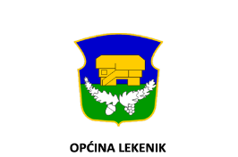
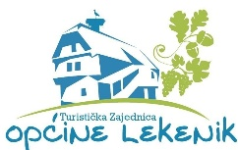
PRIJAVNI OBRAZAC ZA LIKOVNU RADIONICU U SKLOPU MEĐUNARODNE LIKOVNE KOLONIJE „TUROPOLJSKI MOTIVI U DVORCU JURJEVEC“, 02. LIPNJA 2026.
Ime i prezime sudionika radionice
Ime i prezime roditelja/ skrbnika
Datum rođenja sudionika radionice

Kontakt roditelja/ skrbnika | Broj mobilnog telefona: __________________  Email adresa: ____________________

Dajem privolu organizatoru za prikupljanje i obradu osobnih podataka u svrhu provedbe i organizacije događaja, sukladno Općoj uredbi o zaštiti podataka (GDPR) i Zakonu o provedbi Opće uredbe o zaštiti podataka, te sam suglasan/na s fotografiranjem i snimanjem tijekom događaja i korištenjem tih materijala u svrhu promocije aktivnosti organizatora (web stranica, društvene mreže i promotivni materijali), bez naknade. Ako pojedinac želi povući privolu, to može učiniti putem e pošte na adresu: visitlekenik@gmail.com

U _________________, ___. ____. 2026. Potpis

